«Счастье в ладошках и солнце в глазах».

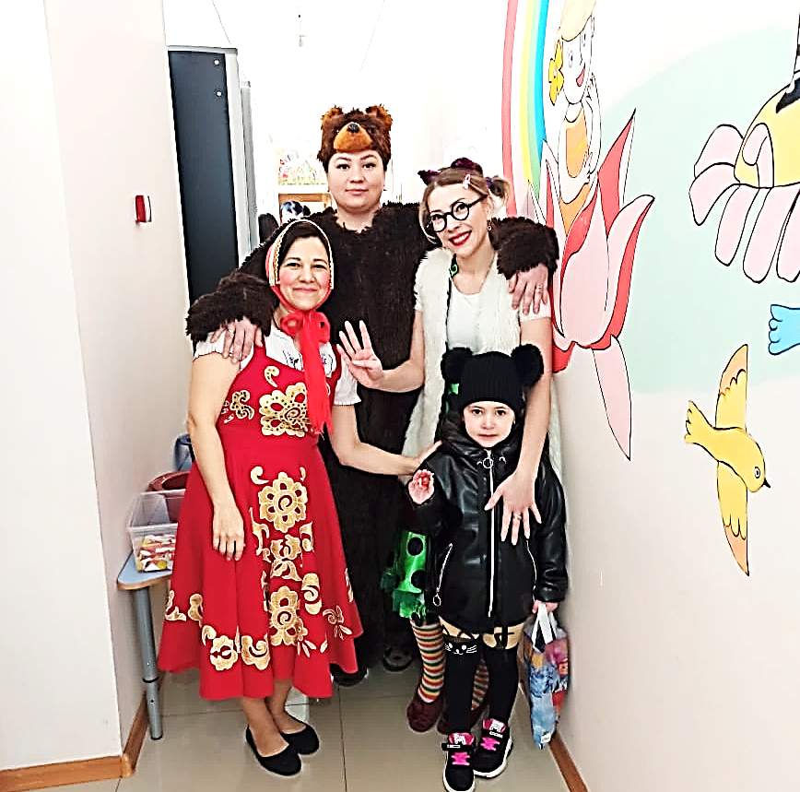
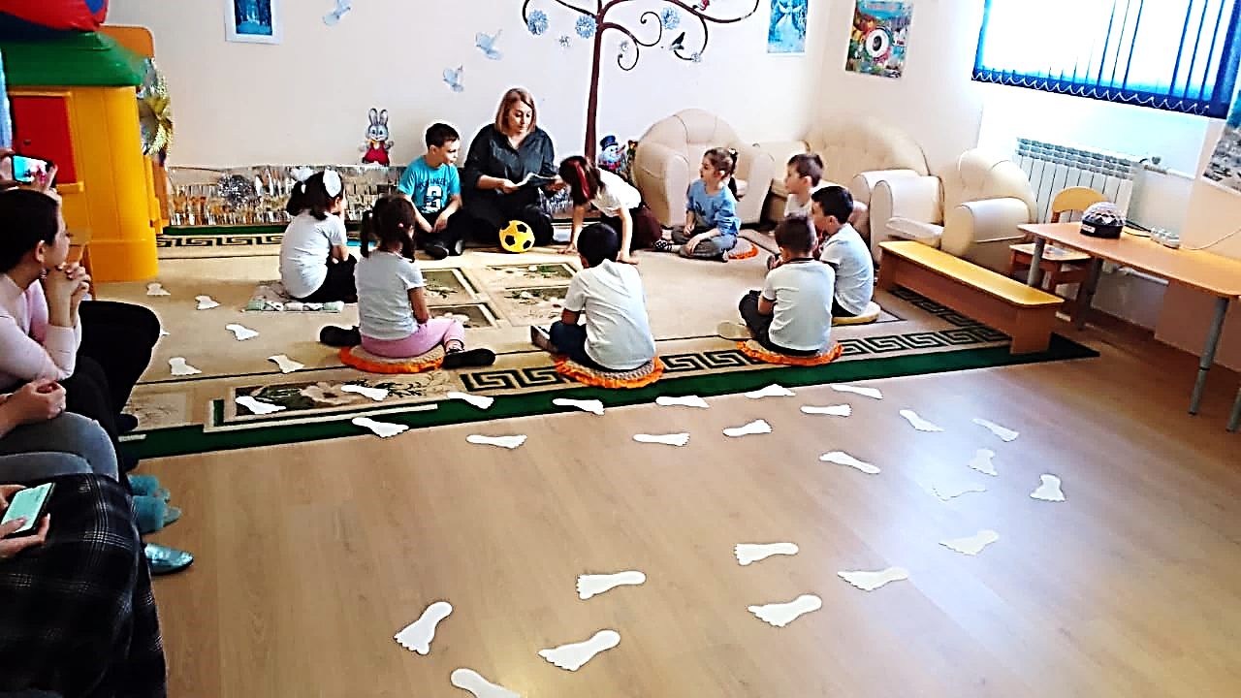
С 21.02.2022г. по 25.02.2022г. в нашем ДОУ прошла неделя психологии «Счастье в ладошках и солнце в глазах». В мероприятия были вовлечены все участники образовательного процесса. Запланированные мероприятия прошли в интересной форме. Много было проведено различных акций, в которых участвовали дети вместе с воспитателями, а так же задания давались на дом, где предполагалась совместная работа детей вместе с родителями.
Каждое утро, на протяжении всей недели, у входа в детский сад родителей с детьми встречали разные сказочные персонажи под веселую музыку с акцией «Цвет настроения». Персонажи предлагали каждому участнику выбрать цвет сегодняшнего настроения. С помощью данной акции мы определяли общее настроение всех участников. В основном преобладали красный и желтый цвета, что говорит о позитивном эмоциональном настрое большинства участников акции.
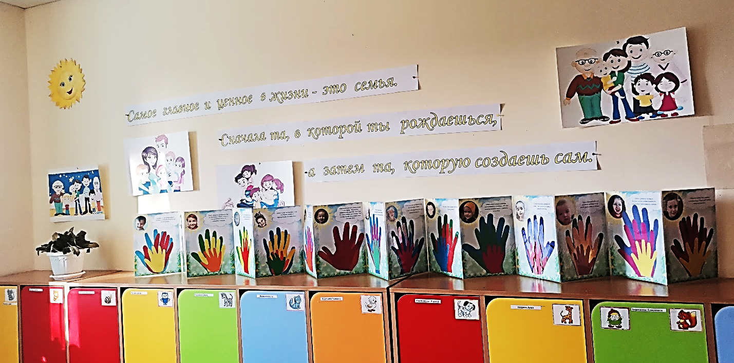
Наиболее яркими были следующие мероприятия «Мой портрет в лучах солнца», арт-мастерская «Ладошки дружбы», занятие логопеда с детьми подготовительных групп «Приключения Буратино», открытое занятие с физ. Инструктором «Поможем героям сказок» (ср.гр. «Почемучки»), выставка детских рисунков «Воспитатель глазами ребенка», блиц-опрос «Если бы я был воспитателем», тренинг на сплочение педагогического коллектива, открытое занятие с психологом «Заколдованное сердце» (подг. гр. Колобок).
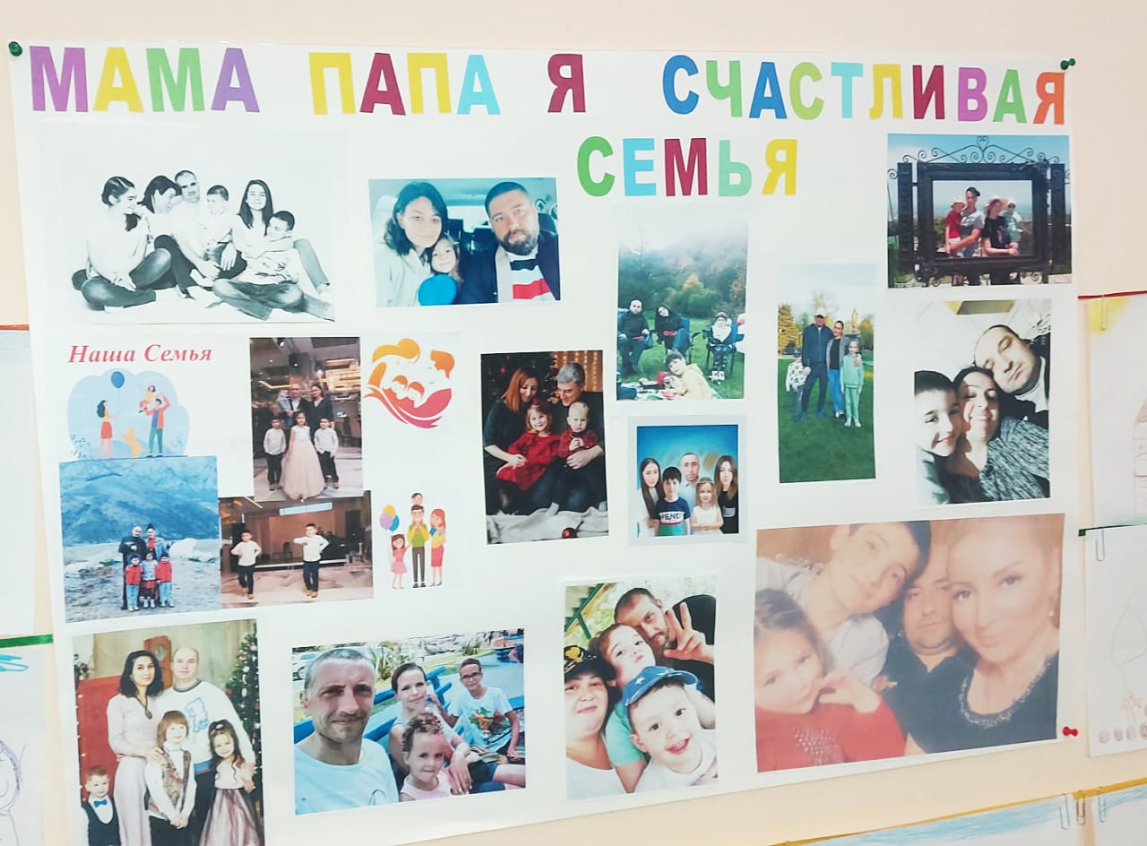
В течение всей недели, для детей были организованы развивающие занятия, с использованием традиционных и нетрадиционных форм взаимодействия с детьми. Это арт-мастерские «Радуга-дуга» и создание детьми совместно с родителями автопортрета «Я в лучах солнца».
Общие впечатления о Недели психологии положительные, все участники принимали активное участие в подготовке и проведении всей Недели психологии, были очень заинтересованы.
Психологи Арсагова И.К., Лазарова А.В.

